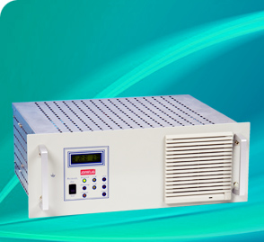
JSP 5000
Входное напряжение:
24/48VDC
Выходное напряжение:
230VAC
Выходная мощность (1 фаза):
500-4000ВА
Выходная мощность (3 фазы):
до 12 кВА
Срок гарантии:
12 месяцев
Цвет:
светло-серый

Инверторы JSP 5000
Инверторы серии JSP 5000 идеально подходят для аварийного электроснабжения чувствительной нагрузки однофазным напряжением переменного тока от стационарных аккумуляторных батарей. Благодаря своей надежности и простоте в эксплуатации инверторы JSP 5000 получили широкое применения в промышленности.
Многообразие опций для мониторинга и внешних индикаторов позволяет пользователю постоянно получать данные о текущем состоянии системы. При соединении трех отдельных инверторов по схеме «звезда» возможно создание трехфазных систем. Кроме того, по желанию заказчика данные инверторы могут поставляться с электронным или электронно-механическим байпасом.
Серия инвертеров JSP 5000 включает в себя три вида моделей: открытая модель со степенью защиты IP00, модель в корпусе 19”, и модель, встраиваемая в распределительный щит.
По индивидуальному заказу возможно изготовление специальных вариантов исполнения JSP 5000 для судостроительных, горнодобывающих, военных, железнодорожных и других предприятий.

Основные параметры
- Входное напряжение: 24 / 48 В постоянного тока.
- Выходное напряжение: переменное однофазное.
- Выходная частота: 50/60 Гц или 400 Гц. Другие значения - по индивидуальному заказу.
- Выходная мощность: 500-3000 ВА (при 24VDC), 500-4000 ВА (при 48VDC).
- Степень защиты: IP20 - стандартно. Другие значения – по индивидуальному заказу.

